Министерство труда и социального развития Ростовской области



РЕГИОНАЛЬНЫЙ МАТЕРИНСКИЙ КАПИТАЛ
ДЛЯ СЕМЕЙ, ИМЕЮЩИХ ТРЕХ И БОЛЕЕ ДЕТЕЙ

2014
Региональный материнский капитал для семейного благополучия

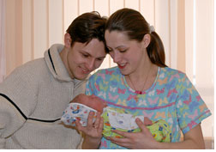

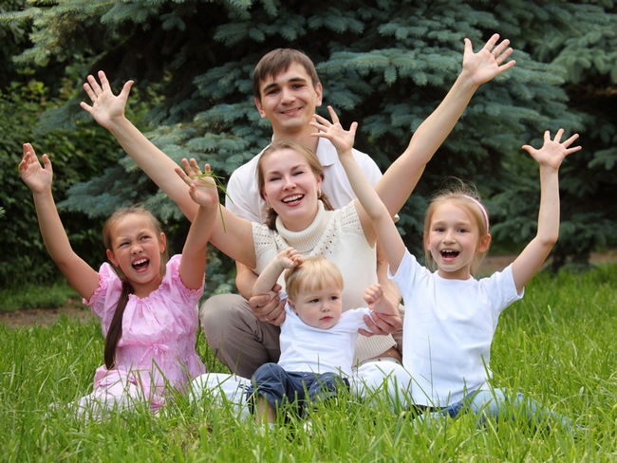

Региональный материнский капитал - это дополнительная мера социальной поддержки малоимущих семей, имеющих детей и проживающих на территории Ростовской области, в которых появился третий или последующий ребенок с 1 января 2012 года по 31 декабря 2016 года.

ПОРЯДОК ПОЛУЧЕНИЯ СЕРТИФИКАТА
НА РЕГИОНАЛЬНЫЙ МАТЕРИНСКИЙ КАПИТАЛ

Право на получение сертификата на региональный материнский капитал имеют граждане Российской Федерации:

основные получатели
* женщина, родившая (усыновившая) третьего ребенка или последующих детей в период с 1 января 2012 года по 31 декабря 2016 года, если она ранее не воспользовалась правом на получение регионального материнского капитала;
* мужчина, являющийся единственным усыновителем третьего ребенка или последующих детей, ранее не воспользовавшийся правом на получение регионального материнского капитала, если решение суда об усыновлении вступило в законную силу в период с 1 января 2012 года по 31 декабря 2016 года;

в случае перехода права от основных получателей:
* отец (усыновитель) ребенка независимо от наличия гражданства Российской Федерации или статуса лица без гражданства в случаях смерти женщины, объявления ее умершей, лишения родительских прав или ограничения в
родительских правах в отношении ребенка, в связи с рождением которого возникло право на получение регионального материнского капитала, совершения в отношении своего ребенка (детей) умышленного преступления, относящегося к преступлениям против личности, а также в случае отмены усыновления ребенка, в связи с усыновлением которого возникло право на получение регионального материнского капитала.
Право на получение регионального материнского капитала у указанного лица не возникает, если оно является отчимом в отношении предыдущего ребенка, очередность рождения (усыновления) которого была учтена при возникновении права на региональный материнский капитал, а также если ребенок, в связи с рождением (усыновлением) которого возникло право на региональный материнский капитал, признан в порядке, предусмотренном Семейным кодексом Российской Федерации, после смерти матери (усыновительницы) оставшимся без попечения родителей;
* ребенок (дети в равных долях), не достигшие совершеннолетия, и (или) у совершеннолетнего ребенка (детей в равных долях), обучающегося по очной форме обучения в организациях, осуществляющих образовательную деятельность, независимо от их организационно-правовой формы и типа (за исключением организаций дополнительного образования и организаций дополнительного профессионального образования), до окончания такого обучения, но не дольше чем до достижения им возраста 23 лет в случае, если отец (усыновитель) ребенка, или мужчина, являющийся единственным усыновителем ребенка, умер, объявлен умершим, лишен родительских прав или ограничен в родительских правах в отношении ребенка, в связи с рождением которого возникло право на получение регионального материнского капитала, совершил в отношении своего ребенка (детей) умышленное преступление, относящееся к преступлениям против личности, либо если в отношении указанных лиц отменено усыновление ребенка, в связи с усыновлением которого возникло право на получение регионального материнского капитала.

Заявление о выдаче сертификата
Заявление о выдаче сертификата на региональный материнский капитал лицо, имеющее право на его получение, может подать как самостоятельно, так и через других лиц, (физических, юридических) наделенных полномочиями выступать от ее имени в соответствии с законодательством Российской Федерации.
Подать заявление о выдаче сертификата на региональный материнский капитал можно сразу после рождения или усыновления ребенка или позже, в любой удобный для семьи период.
С заявлением представляются следующие основные документы:
паспорт или иной документ, удостоверяющий личность гражданина Российской Федерации;
свидетельство о рождении ребенка (детей);
справка о составе семьи по месту регистрации ребенка - в случае если указанные сведения не находятся в распоряжении органов, предоставляющих государственные услуги, органов, предоставляющих муниципальные услуги, иных государственных органов, органов местного самоуправления либо подведомственных государственным органам или органам местного самоуправления организаций, участвующих в предоставлении государственных и муниципальных услуг;
документы о заработке гражданина и членов его семьи за 3 месяца, предшествующие месяцу обращения за получением сертификата, для исчисления среднедушевого дохода семьи в соответствии с Порядком учета доходов семьи и исчисления среднедушевого дохода семьи при определении права на получение регионального материнского капитала, утвержденным постановлением Правительства Ростовской области от 23.12.2011 № 290.

В необходимых случаях представляются дополнительные документы:
свидетельство о заключении брака (о расторжении брака) в случае несоответствия фамилии родителя и ребенка (детей);
свидетельство о смерти в случае смерти женщины, родившей (усыновившей, удочерившей) ребенка (детей), объявления ее умершей;
решение суда в случае лишения женщины, родившей (усыновившей, удочерившей) ребенка (детей), родительских прав, совершения ею в отношении ребенка (детей) умышленного преступления, относящегося к преступлениям против личности.

Куда обращаться
За получением сертификата на региональный материнский капитал граждане обращаются в органы социальной защиты населения или многофункциональные центры предоставления государственных и муниципальных услуг (далее – МФЦ) по месту жительства.

Орган социальной защиты населения или МФЦ на основании заключенных соглашений о межведомственном взаимодействии с соблюдением норм законодательства Российской Федерации о защите персональных данных запрашивает на бумажном носителе или в электронном виде находящиеся в распоряжении у государственных органов, органов местного самоуправления, подведомственных им организаций, участвующих в предоставлении государственных и муниципальных услуг, документы, необходимые для выдачи сертификата.

Размер регионального материнского капитала ежегодно индексируется:
в 2012 году - 100 000 руб.
в 2013 году - 106 300 руб.
в 2014 году - 111 615 руб.
в 2015 году – 117 196 руб.

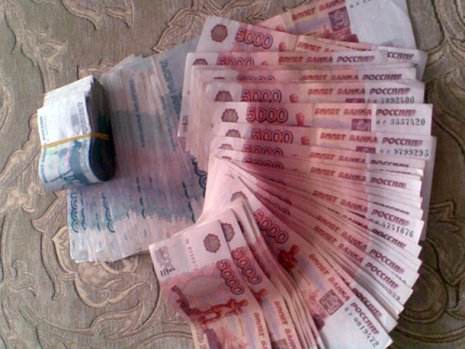

Средствами регионального материнского капитала можно воспользоваться по следующим направлениям:
Первое направление – улучшение жилищных условий:

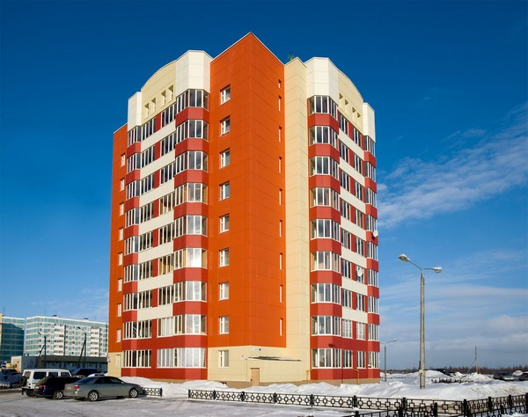

* приобретение (строительство) на территории Ростовской области жилого помещения, осуществляемое гражданами посредством совершения любых не противоречащих закону сделок и участия в обязательствах (включая участие в жилищных, жилищно-строительных и жилищных накопительных кооперативах) путем безналичного перечисления указанных средств организации, осуществляющей отчуждение (строительство) приобретаемого (строящегося) жилого помещения, либо физическому лицу, осуществляющему отчуждение приобретаемого жилого помещения, либо организации, в том числе кредитной, на погашение основного долга и уплату процентов по кредитам или займам на приобретение (строительство) жилого помещения, включая ипотечные кредиты, предоставленныем гражданам по кредитному договору (договору займа), заключенному с соответствующей организацией;
* строительство;
* реконструкция объекта индивидуального жилищного строительства;
* ремонт жилого помещения.

Условие
жилое помещение должно находиться на территории Ростовской области;
жилое помещение и объект индивидуального жилищного строительства, приобретенные (построенные, реконструированные) с использованием средств регионального материнского капитала, оформляются в общую долевую собственность родителей и детей.
договор займа на приобретение (строительство) жилого помещения владельца сертификата или ее супруга должны заключить с одной из организаций, являющейся:
кредитной организацией в соответствии с Федеральным законом от 02.12.1990 № 395-1 «О банках и банковской деятельности»;
кредитным потребительским кооперативом в соответствии с Федеральным законом от 18.07. 2009 № 190-ФЗ «О кредитной кооперации»;
организацией, осуществляющей предоставление займа по договору займа, исполнение обязательства по которому обеспечено ипотекой.

Второе направление – получение образования ребенком (детьми):




* оплата образовательных услуг, предоставляемых образовательными организациями;
* осуществление присмотра и ухода за детьми в образовательной организации, реализующей основную общеобразовательную программу дошкольного образования и (или) основные образовательные программы начального общего, основного общего и среднего (полного) общего образования.
Условие:
на дату начала обучения ребенок должен быть не старше 23 лет;
образовательная организация, осуществляющая образовательную деятельность, должна находиться на территории Российской Федерации и иметь государственную аккредитацию.

Важно знать
Средства регионального материнского капитала могут быть направлены на получение образования ребенком, в том числе первым, вторым, третьим ребенком или последующими детьми.

Третье направление – лечение ребенка (детей):



* оплата предоставляемых медицинскими организациями платных медицинских услуг, предоставляемых на основании перечня работ (услуг), составляющих медицинскую деятельность.

Условие:
возраст ребенка, на лечение которого могут быть направлены средства регионального материнского капитала, на дату начала предоставления услуг по лечению не должен превышать 18 лет;
медицинская организация, предоставляющая платные медицинские услуги, должна находиться на территории Российской Федерации и иметь лицензию на осуществление медицинской деятельности.

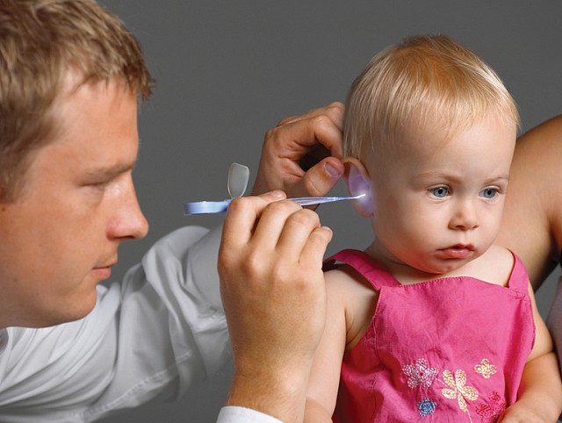

Важно знать
Средства регионального материнского капитала могут быть направлены на лечение, в том числе первого, второго, третьего ребенка или последующих детей.
Возмещаются фактические расходы на лечение.

Четвертое направление – на приобретение автотранспортного средства:

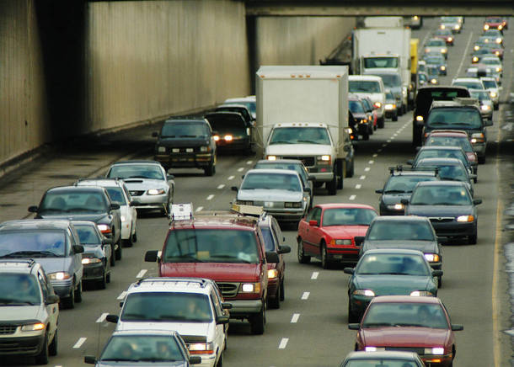

* приобретение автотранспортного средства у организации-продавца;
* приобретение автотранспортного средства у физического лица, осуществляющего отчуждение автотранспортного средства.

Условие:
автотранспортное средство, приобретенное с использованием средств регионального материнского капитала, оформляется на гражданина, получившего сертификат;
размер средств (части средств) регионального материнского капитала, направляемых на оплату обязательств по договору купли-продажи автотранспортного средства, не может превышать цены договора.

Пятое направление - компенсация расходов, связанных с:

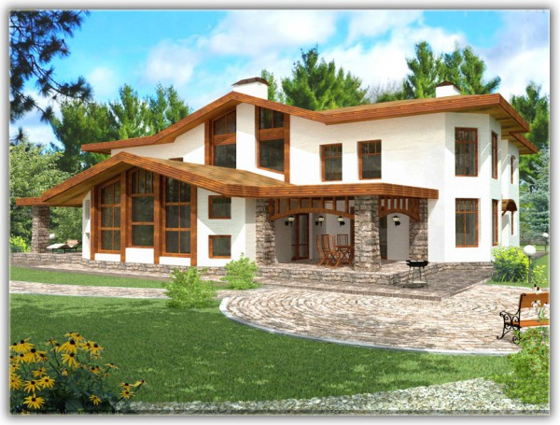

* газификацией домовладения (квартиры);
* подключением (технологическим присоединением) домовладения (квартиры) к централизованной системе холодного водоснабжения и (или) водоотведения;
* устройством бытовых колодцев и скважин для целей водоснабжения на земельном участке, на котором расположено домовладение.

Важно знать
Порядок использования средств (части средств) регионального материнского капитала на эти цели будет определен Правительством Ростовской области до конца 2014 года.

ИСПОЛЬЗОВАНИЕ СРЕДСТВ РЕГИОНАЛЬНОГО МАТЕРИНСКОГО КАПИТАЛА
Распорядиться средствами регионального материнского капитала можно не ранее, чем по истечении 3 лет со дня рождения или усыновления третьего ребенка или последующих детей. Заявление об использовании средств (части средств) регионального материнского капитала можно подать в территориальный орган социальной защиты населения по месту жительства в любое время через 3 года после рождения или усыновления третьего ребенка или последующих детей.

К сведению
Средства регионального материнского капитала можно разделить, например:
* часть средств направить на образование детей, другую часть – на лечение.
* использовать средства регионального материнского капитала частично, а распоряжение оставшейся частью отложить на более поздний период.

Заявление об использовании
Гражданин, получивший сертификат на региональный материнский капитал за получением государственной услуги по рассмотрению заявления об использовании средств (части) средств регионального материнского капитала (далее – заявление об использовании) лично либо через законного представителя может обратиться в орган социальной защиты населения муниципального района или городского округа по месту проживания или пребывания с письменным заявлением об использовании.
Заявление об использовании регистрируется органом социальной защиты населения в день его поступления.

Основные документы для направления средств (части средств) на улучшение жилищных условий:
* заявление об использовании;
* сертификат (его дубликат);
* документы, удостоверяющие личность, место жительства (пребывания) лица, получившего сертификат;
* в случае подачи заявления об использовании через законного представителя лица, получившего сертификат - документы, удостоверяющие личность, место жительства (пребывания) и полномочия представителя лица, получившего сертификат.

Дополнительные документы
Для лиц, желающих приобрести жилое помещение:
* копия договора купли-продажи жилого помещения, прошедшего государственную регистрацию в установленном порядке, в котором обязательно указана часть стоимости, которая оплачивается за счет средств регионального материнского капитала;
* копия свидетельства о государственной регистрации права собственности на жилое помещение лица, получившего сертификат, и (или) его супруга, осуществляющего приобретение жилого помещения с использованием средств регионального материнского капитала;
* при приобретении жилого помещения, являющегося частным домовладением - копия документа, подтверждающего право собственности гражданина, получившего сертификат, или супруга гражданина, получившего сертификат, на земельный участок, на котором находится жилое помещение, или право постоянного (бессрочного) пользования таким земельным участком, или право пожизненного наследуемого владения таким земельным участком, или право аренды такого земельного участка, или право безвозмездного срочного пользования земельным участком;
* в случае если жилое помещение оформлено не в общую собственность гражданина, получившего сертификат, его супруга, детей (в том числе первого, второго, третьего ребенка и последующих детей) или не осуществлена государственная регистрация права собственности на жилое помещение - засвидетельствованное в установленном законодательством Российской Федерации порядке письменное обязательство лица (лиц), являющегося покупателем по договору купли-продажи жилого помещения с использованием средств (части средств) регионального материнского капитала, оформить жилое помещение в общую собственность гражданина, получившего сертификат, его супруга, детей (в том числе первого, второго, третьего ребенка и последующих детей) с определением размера долей по соглашению в течение 6 месяцев после перечисления органом социальной защиты населения средств регионального материнского капитала лицу, осуществляющему отчуждение жилого помещения.

Для лиц, желающих участвовать в долевом строительстве:
* договор участия в долевом строительстве, прошедшего государственную регистрацию в установленном порядке, в котором обязательно указана часть стоимости, которая оплачивается за счет средств регионального материнского капитала;
* документ, содержащий сведения о внесенной сумме в счет уплаты цены договора участия в долевом строительстве и об оставшейся неуплаченной сумме по договору;
* копия документа, подтверждающего право собственности организации, осуществляющей долевое строительство, на земельный участок, на котором ведется долевое строительство, или право постоянного (бессрочного) пользования таким земельным участком, или право пожизненного наследуемого владения таким земельным участком, или право аренды такого земельного участка, или право безвозмездного срочного пользования земельным участком;
* засвидетельствованное в установленном законодательством Российской Федерации порядке письменное обязательство лица (лиц), являющегося стороной договора участия в долевом строительстве, в течение 6 месяцев после подписания передаточного акта или иного документа о передаче участнику долевого строительства объекта долевого строительства оформить жилое помещение, построенное с использованием средств (части средств) регионального материнского капитала, в общую собственность гражданина, получившего сертификат, его супруга, детей (в том числе первого, второго, третьего ребенка и последующих детей) с определением размера долей по соглашению.
Для лиц, осуществляющих строительство объекта индивидуального жилищного строительства с привлечением строительной организации:
* копия разрешения на строительство, оформленного на лицо, получившее сертификат, или супруга лица, получившего сертификат;
* копия договора строительного подряда;
* засвидетельствованное в установленном законодательством Российской Федерации порядке письменное обязательство лица (лиц), на которое оформлено разрешение на строительство, в течение 6 месяцев после ввода в эксплуатацию объекта индивидуального жилищного строительства оформить жилое помещение, построенное с использованием средств (части средств) регионального материнского капитала, в общую собственность гражданина, получившего сертификат, его супруга, детей (в том числе первого, второго, третьего ребенка и последующих детей) с определением размера долей по соглашению;
* копия документа, подтверждающего право собственности гражданина, получившего сертификат, или супруга гражданина, получившего сертификат, на земельный участок, на котором осуществляется строительство объекта индивидуального жилищного строительства, или право постоянного (бессрочного) пользования таким земельным участком, или право пожизненного наследуемого владения таким земельным участком, или право аренды такого земельного участка, или право безвозмездного срочного пользования земельным участком, который предназначен для жилищного строительства и на котором осуществляется строительство объекта индивидуального жилищного строительства.

Для лиц, осуществляющих строительство (реконструкцию) объекта индивидуального жилищного строительства без привлечения организации, осуществляющей строительство (реконструкцию) объекта индивидуального жилищного строительства:
* копия документа, подтверждающего право собственности гражданина, получившего сертификат, или супруга гражданина, получившего сертификат, на земельный участок, на котором осуществляется строительство объекта индивидуального жилищного строительства, или право постоянного (бессрочного) пользования таким земельным участком, или право пожизненного наследуемого владения таким земельным участком, или право аренды такого земельного участка, или право безвозмездного срочного пользования земельным участком, который предназначен для жилищного строительства и на котором осуществляется строительство объекта индивидуального жилищного строительства;
* копия разрешения на строительство, выданного гражданину получившему сертификат, или супругу лица, получившего сертификат;
* копия свидетельства о государственной регистрации права собственности гражданина, получившего сертификат, или супруга лица, получившего сертификат, на объект индивидуального жилищного строительства;
* документ, выданный органом местного управления, уполномоченным главой муниципального образования, на выдачу разрешения на строительство, подтверждающий проведение основных работ по строительству объекта индивидуального жилищного строительства (монтаж фундамента, возведение стен и кровли) или проведение работ по реконструкции объекта индивидуального жилищного строительства, в результате которых общая площадь жилого помещения (жилых помещений) реконструируемого объекта увеличивается не менее чем на учетную норму площади жилого помещения, устанавливаемую в соответствии с жилищным законодательством Российской Федерации;
* засвидетельствованное в установленном законодательством Российской Федерации порядке письменное обязательство лица (лиц), на которое оформлено разрешение на строительство, в течение 6 месяцев после получения кадастрового паспорта объекта индивидуального жилищного строительства оформить жилое помещение, построенное (реконструированное) с использованием средств (части средств) регионального материнского капитала, в общую собственность гражданина, получившего сертификат, его супруга, детей (в том числе первого, второго, третьего ребенка и последующих детей) с определением размера долей по соглашению в случае если средства (часть средств) регионального материнского капитала направляются на его реконструкцию;
* документ, подтверждающий наличие у гражданина, получившего сертификат, банковского счета с указанием реквизитов этого счета.

Для лиц, осуществляющих ремонт жилого помещения, без привлечения организации, осуществляющей ремонт жилого помещения, в том числе по договору строительного подряда:
* копия свидетельства о государственной регистрации права собственности гражданину получившему сертификат, или супруга лица, получившего сертификат, жилое помещение, где произведен ремонт;
* перечень проведенных ремонтных работ с использованием строительных материалов с приложением документов, официально подтверждающих факт приобретения строительных материалов для ремонта жилого помещения;
* документ, подтверждающий наличие у гражданина, получившего сертификат, банковского счета с указанием реквизитов этого счета.

Для уплаты вступительного взноса и (или) паевого взноса, если гражданин, получивший сертификат , или супруг гражданина, получившего сертификат, являются членом жилищного, жилищно-строительного или жилищно-накопительного кооператива (далее – кооператив):
* выписка из реестра членов кооператива, подтверждающая членство в кооперативе гражданина, получившего сертификат, или супруга лица, получившего сертификат (документ, подтверждающий подачу гражданином заявления о приеме в члены жилищного накопительного кооператива, или решение о приеме в члены жилищного, жилищно-строительного кооператива);
* справка о внесенной сумме паевого взноса за жилое помещение и об оставшейся неуплаченной сумме паевого взноса, необходимой для приобретения права собственности на жилое помещение (для членов кооператива);
* копия устава кооператива;
* засвидетельствованное в установленном законодательством Российской Федерации порядке письменное обязательство гражданина, являющегося членом кооператива, в течение 6 месяцев после внесения последнего платежа, завершающего выплату паевого взноса в полном размере, оформить жилое помещение, построенное с использованием средств (части средств) регионального материнского капитала, в общую собственность лица, получившего сертификат, его супруга, детей (в том числе первого, второго, третьего ребенка и последующих детей) с определением размера долей по соглашению.

Для лиц, выплачивающих основной долг и проценты по кредитам или займам на покупку (строительство) жилья:
* копия кредитного договора (договора займа). При направлении средств (части средств) регионального материнского капитала на погашение основного долга и уплату процентов по целевому кредиту (займу), в том числе ипотечному, на погашение ранее предоставленного целевого кредита (займа) на приобретение или строительство жилья дополнительно представляется копия ранее заключенного кредитного договора (договора займа) на приобретение или строительство жилья;
* справка кредитора (заимодавца) о размерах остатка основного долга и остатка задолженности по выплате процентов за пользование кредитом (займом). В случае, если право (требование), принадлежащее на основании обязательства кредитору, передано им другому лицу (уступка права требования, передача прав на закладную) в порядке передачи прав по кредитным договорам, обеспеченным ипотекой, установленном статьями 47 и 48 Федерального закона от 16.07.1998 № 102-ФЗ «Об ипотеке (залоге недвижимости)», или перешло к другому лицу на основании закона, в справке указываются сведения о наименовании и месте нахождения кредитора, которому права по кредитному договору (договору займа) принадлежат на дату составления справки. В случае если от имени кредитора справка представляется третьим лицом, действующим на основании доверенности, представляется копия доверенности кредитора третьему лицу;
* копия договора об ипотеке, прошедшего государственную регистрацию в установленном порядке, - в случае если кредитным договором (договором займа) предусмотрено его заключение;
* свидетельство о государственной регистрации права собственности на жилое помещение, приобретенное или построенное с использованием кредитных (заемных) средств, - в случае приобретения жилого помещения, а также в случае ввода в эксплуатацию объекта жилищного строительства;
* копия договора участия в долевом строительстве, прошедшего государственную регистрацию в установленном порядке, или копию разрешения на строительство индивидуального жилого дома - в случае если объект жилищного строительства не введен в эксплуатацию;
* выписка из реестра членов кооператива, подтверждающую членство в кооперативе гражданина, получившего сертификат, или супруга гражданина, получившего сертификат (документ, подтверждающий подачу гражданином заявления о приеме в члены жилищного накопительного кооператива, или решение о приеме в члены жилищного, жилищно-строительного кооператива), - в случае если кредит (заем) предоставлен для уплаты вступительного взноса и (или) паевого взноса в кооператив;
В случае если жилое помещение оформлено не в общую собственность гражданина, получившего сертификат, его супруга, детей (в том числе первого, второго, третьего ребенка и последующих детей) и иных совместно проживающих с ними членов семьи или не осуществлена государственная регистрация права собственности на жилое помещение - засвидетельствованное в установленном законодательством Российской Федерации порядке письменное обязательство лица (лиц), в чью собственность оформлено жилое помещение, приобретаемое с использованием средств (части средств) регионального материнского капитала, либо являющегося стороной сделки или обязательств по приобретению или строительству жилого помещения, оформить указанное жилое помещение в общую собственность лица, получившего сертификат, его супруга, детей (в том числе первого, второго, третьего ребенка и последующих детей) с определением размера долей по соглашению в течение 6 месяцев:
* после снятия обременения с жилого помещения - в случае приобретения или строительства жилого помещения с использованием ипотечного кредита (займа);
* после ввода объекта жилищного строительства в эксплуатацию (при отсутствии обременения) - в случае индивидуального жилищного строительства или участия в долевом строительстве;
* после внесения лицом, получившим сертификат, или супругом лица, получившего сертификат, последнего платежа, завершающего выплату паевого взноса в полном размере, - в случае участия в кооперативе;
* после перечисления органом социальной защиты населения средств регионального материнского капитала (при отсутствии обременения и при вводе объекта жилищного строительства в эксплуатацию) - в остальных случаях.

Основные документы для направления средств (части средств) на образование ребенка (детей):
* заявление об использовании средств (части средств) регионального материнского капитала (далее – заявление об использовании);
* сертификат (его дубликат);
* документы, удостоверяющие личность, место жительства (пребывания) лица, получившего сертификат;
* в случае подачи заявления об использовании через законного представителя лица, получившего сертификат - документы, удостоверяющие личность, место жительства (пребывания) и полномочия представителя лица, получившего сертификат.

Дополнительные документы
* копия договора на оказание платных образовательных услуг, заверенная образовательной организацией.
* копия лицензии, заверенная образовательной организацией.

Основные документы для направления средств (части средств) на лечение ребенка (детей):
* заявление об использовании;
* сертификат (его дубликат);
* документы, удостоверяющие личность, место жительства (пребывания) лица, получившего сертификат;
* в случае подачи заявления об использовании через законного представителя лица, получившего сертификат - документы, удостоверяющие личность, место жительства (пребывания) и полномочия представителя лица, получившего сертификат.

Дополнительные документы
* копия договора на оказание платных медицинских услуг, заключенным между гражданином, получившим сертификат, и медицинской организацией, заверенная медицинской организацией;
* копия лицензии, заверенная медицинской организацией.

Основные документы для направления средств (части средств) на приобретение автотранспортного средства:
* заявление об использовании средств;
* сертификат (его дубликат);
* документы, удостоверяющие личность, место жительства (пребывания) лица, получившего сертификат;
* в случае подачи заявления об использовании через законного представителя лица, получившего сертификат - документы, удостоверяющие личность, место жительства (пребывания) и полномочия представителя лица, получившего сертификат.
Дополнительные документы
Для лиц, приобретающих автотранспортное средство у организации-продавца:
* договор купли - продажи автотранспортного средства, заключенный между гражданином, получившим сертификат, и организацией-продавцом, в котором обязательно указана часть стоимости автотранспортного средства, которая оплачивается за счет средств регионального материнского капитала;
* технический паспорт (технический талон) транспортного средства, в котором в качестве нового владельца автотранспортного средства указан гражданин, получивший сертификат;
* засвидетельствованное в установленном законодательством Российской Федерации порядке письменное обязательство гражданина, получившего сертификат, в течение 10 рабочих дней с даты поступления средств на банковский счет организации - продавца зарегистрировать в соответствии с законодательством Российской Федерации автотранспортное средство, приобретенное с использованием средств (части средств) регионального материнского капитала, на гражданина, получившего сертификат и представить свидетельство о регистрации транспортного средства в орган социальной защиты населения.
Для лиц, приобретающих автотранспортное средство у физического лица:
* договор купли - продажи автотранспортного средства, заключенный между гражданином, получившим сертификат, и физическим лицом, осуществляющим отчуждение автотранспортного средства, в котором обязательно указаны часть стоимости автотранспортного средства, которая оплачивается за счет средств регионального материнского капитала;
* паспорт транспортного средства, в котором в качестве нового владельца автотранспортного средства указан гражданин, получивший сертификат;
* засвидетельствованное в установленном законодательством Российской Федерации порядке письменное обязательство гражданина, получившего сертификат, в течение 10 рабочих дней с даты поступления средств на банковский счет физического лица зарегистрировать в соответствии с законодательством Российской Федерации автотранспортное средство, приобретенное с использованием средств (части средств) регионального материнского капитала, на лицо, получившее сертификат и представить свидетельство о регистрации транспортного средства в орган социальной защиты населения.

Сроки принятия решения и перечисления средств органом социальной защиты населения
* Заявление об использовании подлежит рассмотрению в течение 30 рабочих дней.
* Гражданин, получивший сертификат, может в течение 30 рабочих дней подать лично либо через законного представителя заявление об аннулировании ранее поданного заявления об использовании.
* В случае принятия положительного решения по заявлению средства перечисляются в течение 30 рабочих дней.
* Гражданам, получившим сертификаты, и использовавшим средства регионального материнского капитала в полном объеме, в течение 30 рабочих дней с даты перечисления направляется соответствующее уведомление.
* Гражданам, получившим сертификаты, и использовавшим часть средств регионального материнского капитала, в течение 30 рабочих дней с даты перечисления части направляется уведомление об остатке средств регионального материнского капитала.
* Ежегодно, до 1 марта года, следующего за отчетным, гражданам, получившим сертификаты, направляется уведомление о неиспользованном остатке средств регионального материнского капитала по состоянию на 1 января года, следующего за отчетным.

Ответы на часто задаваемые вопросы по теме регионального материнского капитала
До какого года действует данная мера социальной поддержки?  Областным законом от 18.11.2011 № 727-ЗС «О региональном материнском капитале» установлено, что данная мера социальной поддержки длится до 31 декабря 2016 года. То есть для получения права на региональный материнский капитал необходимо, чтобы ребенок, который дает право на сертификат, родился или был усыновлен до 31 декабря 2016 года. | Кто учитывается в составе семьи при исчислении среднедушевого дохода?  Состав семьи при исчислении среднедушевого дохода для принятия решения о выдаче сертификата на региональный материнский капитал определяется только из состоящих в браке родителей и их несовершеннолетних детей.
Учитываются ли при исчислении среднедушевого дохода семьи декларативные доходы?  Доходы семьи подтверждаются документами, содержащими сведения за 3 месяца, предшествующие месяцу обращения за сертификатом на региональный материнский капитал.  Вместе с тем, предоставление декларативных доходов не предусмотрено. | Подлежит ли индексации размер регионального материнского капитала?  Размер регионального материнского капитала ежегодно индексируется исходя из определенного областным законом об областном бюджете уровня инфляции и составит в 2015 году 117 196 руб.
Возможно ли при получении сертификата на региональный материнский капитал за третьего или последующего ребенка оплатить расходы на обучение первого ребенка?  Региональный материнский капитал (полностью или частями) можно будет направить на получение образования любого ребенка -первого, второго или третьего, но его возраст на момент начала обучения не должен превышать 23 года. | Возможно ли за счет регионального материнского капитала приобрести жилье за пределами Ростовской области?  Нет. Жилое помещение, приобретаемое с использованием средств регионального материнского капитала, должно находиться только на территории Ростовской области.
Как при расчете среднедушевого дохода семьи учитываются пособия по временной нетрудоспособности, пособия по беременности и родам, а также единовременное пособие женщинам, вставшим на учет в медицинских учреждениях в ранние сроки беременности?  . Общая сумма пособия на период временной нетрудоспособности, отпуска по беременности и родам делится на количество дней, приходящихся на указанный период, и учитывается в доходах семьи пропорционально календарным дням, входящим в месяцы расчетного периода. | Учитываются ли при определении очередности рождения умерший (-ие) ребенок (дети)?  Да. При представлении документов, подтверждающих рождение детей (свидетельств о рождении или их дубликатов), не взирая на наличие документов, подтверждающих факт смерти ребенка (детей).
Если мать детей не является гражданкой Российской Федерации или имеет регистрацию за пределами Ростовской области, может ли она получить сертификат на региональный капитал?  Нет. Для получения сертификата на региональный материнский капитал мать и ребенок, который дает право на его получение, обязательно должны быть гражданами Российской Федерации и проживать на территории Ростовской области. | Полагается ли региональный материнский капитал за опекунство?  Право на получение сертификата на региональный материнский капитал возникает только в случае рождения или усыновления третьего ребенка или последующих детей. Оформление опекунства права на получение сертификата не дает.
Можно ли изменить направление распоряжения средствами регионального материнского капитала уже после подачи заявления? Например, в заявлении указано, что средства направляются на улучшение жилищных условий, но оказалось, что важнее оплатить обучение ребенка в институте?  Заявление об использовании средств (части средств) регионального материнского капитала, принятое территориальным органом социальной защиты населения Ростовской области, может быть аннулировано по желанию гражданина, получившего сертификат, путем подачи им лично либо через законного представителя заявления об аннулировании. Заявление об аннулировании должно быть подано в срок не позднее 30 рабочих дней с даты регистрации прежнего заявления об использовании средств (части средств) регионального материнского капитала. | Можно ли распоряжаться региональным материнским капиталом по разным направлениям?  Средства регионального материнского капитала можно разделить. Например, часть средств направить на образование детей, другую часть на улучшение жилищных условий. Также можно использовать региональный материнский капитал частично, а распоряжение оставшейся частью отложить на более поздний период.  Каким образом узнать остаток средств регионального материнского капитала?  Ежегодно, не позднее 1 марта года, следующего за отчетным, территориальные органы социальной защиты населения направляют гражданам, получившим сертификаты, уведомление о неиспользованном остатке средств регионального материнского капитала.

Об улучшении жилищных условий
Можно ли направить средства регионального материнского капитала на погашение одновременно двух кредитов, полученных на строительство жилья (ипотечный кредит и кредит на строительство жилого дома)?  Да, можно. Областным законом от 18.11.2011 №727-ЗС «О региональном материнском капитале» не предусмотрены ограничения количества кредитов и займов, на оплату которых можно направить средства регионального материнского капитала. | Можно ли погасить с помощью регионального материнского капитала потребительский кредит, кредит на неотложные нужды, кредит на ремонт и.т.д.?  Нет, по закону региональный материнский капитал можно направить только на улучшение жилищных условий, образование, лечение ребенка (детей), приобретение автотранспортного средства, компенсацию расходов, связанных с газификацией, подключением (технологическим присоединением) домовладения (квартиры) к централизованной системе холодного водоснабжения и (или) водоотведения, а также устройством бытовых колодцев и скважин для целей водоснабжения.
1ё

Об образовании ребенка (детей)
Можно ли направить средства регионального материнского капитала на обучение ребенка (детей) за границей?  Средства регионального материнского капитала могут быть направлены на оплату расходов на образование ребенка (детей) в образовательных организациях Российской Федерации. Поэтому оплатить за счет этих средств обучение ребенка за пределами Российской Федерации нельзя. | Возможно ли использовать средства регионального материнского капитала на оплату содержания ребенка в дошкольной организации?  Да, законодательство предусматривает возможность направления средств на осуществление присмотра и ухода за детьми в образовательной организации, реализующей основную общеобразовательную программу дошкольного образования.
Можно ли направить средства регионального материнского капитала на обучение первого, второго ребенка?  Средства регионального материнского капитала можно направить на образование любого из детей, а не только того, рождение которого дало право на региональный материнский капитал. Эти средства можно использовать на оплату обучение ребенка в любой российской образовательной организации. Это может быть детский сад, школа, вуз. Главное, чтобы учебное заведение имело право на оказание соответствующих образовательных услуг. | Можно ли вернуть средства регионального материнского капитала, направленные на образование, если ребенка отчислят из учебной организации?  Отказаться от оплаты средствами регионального материнского капитала образовательных услуг можно в любое время после подачи заявления об использовании средств (части средств) регионального семейного капитала.

С информацией о предоставлении меры социальной поддержки семей с детьми в виде регионального материнского капитала можно в открытой и доступной форме ознакомиться на официальном сайте министерства труда и социального развития Ростовской области (http://mintrud.donland.ru/ раздел «Соцподдержка населения»).

